Tekst-adventure game

Het doolhof spel

Inhoud

1 inleiding

2 player experience

3 core mechanic

4 core game loop

5 gameflow

6 visuals en layout

Inleiding

Met game development zijn we bezig geweest met het maken van een tekst adventure op unity . ik ben hier de afgelopen lessen mee aan de slag gegaan en gister avond 😊. Ik heb me best gedaan.

Player experience

De ervaring die ik wil creëren is dat de speler zich in het bos plaats vind. De speler is opzoek naar een uitweg en komt allemaal lastige keuzes tegen in het bos. Uiteindelijk is het de bedoeling dat de speler de uitweg vind doormiddel van het brein. De speler moet lastige keuzes maken maar als je goed nadenkt is het einde te halen.

Core mechanic

In de game kom je voor lastige keuzes te staan waar over je heel goed moet na denken. het vereist denk vermogen en het is leuk om te spelen

Core game loop

De speler moet lastige keuzes maken, je kan dood gaan maar er is ook een mogelijkheid dat je het overleeft. Maar je overleeft het niet zomaar natuurlijk 😊

**Visuals en Layout**

De game heeft nog niet echt een uiterlijk het is gewoon een tekst base waar bij de vragen moet beantwoorden

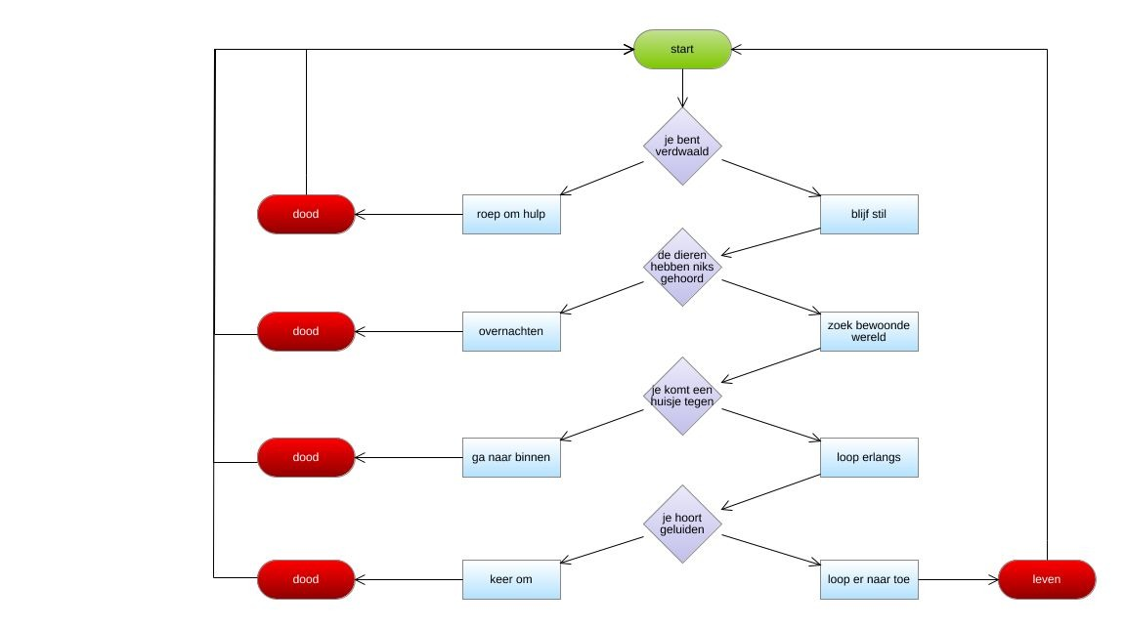rood: staat voor een einde

blauw: staat voor een keuze die je moet maken

paars: staat voor een gebeurtenis

groen: staat voor het begin

dit was mijn GDD

GR Max Smink

Klas: AM1B